Anna Miśkiewicz
Blok tematyczny: Lubię jeść
Тематичний блок: Люблю їсти

Na realizację bloku proponuje się przeznaczyć 5 lekcji.
Для реалізації даного блоку пропонується використати 5 уроків

Lekcja pierwsza
Перший урок

Temat: Smacznie i zdrowo na języku polskim.
Тема: Смачно і корисно польською мовою
Wiek uczniów: 10-11 lat
Poziom kompetencji językowych: A 1
Podręcznik: „ Język polski bez granic klasa V” Podręcznik do nauki języka polskiego jako obcego dla szkół ukraińskich klasa V.

Cel główny: Poznanie słownictwa związanego z szeroko pojętą żywnością
oraz form czasu teraźniejszego czasowników jeść i pić.

Cele szczegółowe:
Uczeń potrafi:
- nazywać różnorodne produkty spożywcze, warzywa, owoce oraz napoje gorące i zimne;
- odmieniać czasowniki jeść i pić w czasie teraźniejszym;
-stosować formy narzędnika rzeczowników;
- czytać ze zrozumieniem;
- słuchać i powtarzać wyrazy poprawnie pod względem fonetycznym;
- współpracować w zespole

Zapis w dzienniku lekcyjnym:

Smacznie i zdrowo na języku polskim – poznajemy słownictwo związane
z jedzeniem i piciem oraz wykorzystujemy czasowniki jeść i pić;

Pomoce dydaktyczne:
Podręcznik, laptop, nagranie CD

Metody:
- praca indywidualna i zespołowa, ćwiczenia w mówieniu i pisaniu

Przebieg lekcji:

1.Nauczyciel sprawdza obecność, zapisuje na tablicy datę, numer lekcji
i temat. Objaśnia krótko co będzie tematem lekcji: Na dzisiejszej lekcji porozmawiamy o jedzeniu i piciu.

2.Zaleca się wykorzystanie materiału z podręcznika ze stron 107 – 110 – ćwiczenia 1A ( nagranie), 1B, 3B, 4A, 4B, 7A, 7B ( piosenka – ćwiczenie zrozumienia ze słuchu).

3.Ponadto nauczyciel może zrealizować następujące zadania:

*Poniżej tabela. Uzupełnij jej kolumny wyrazami z ramki.

mąka, batonik, ser biały, szynka, sałata, jabłko, olej, chleb, czekolada, kasza,
kalafior, banan, kiełbasa, masło, mleko, bułka

pieczywo | nabiał | tłuszcze | mięso  i wędliny | owoce | warzywa | słodycze | produkty  mączne  i zbożowe

pieczywo | nabiał | tłuszcze | mięso  i wędliny | owoce | warzywa | słodycze | produkty  mączne  i zbożowe
chleb, bułka | ser biały,  mleko | olej,  masło | szynka,  kiełbasa | jabłko,  banan | sałata,  kalafior | batonik,  czekolada | mąka,  kasza

*Dopasuj wyrazy z ramki do określeń.

orzechy, mleko, powidła, ser, płatki, chleb, kasza, jajko, olej, dżem

-kozie ……………………………
-żółty …………………………….
-żytni ……………………………
-truskawkowy………………………………..
-gęsie …………………………
-słonecznikowy………………………….
-gryczana………………………………
-kukurydziane…………………………..
-włoskie ……………………………..
-śliwkowe …………………………..

-kozie mleko
-żółty ser
-żytni chleb
-truskawkowy dżem
-gęsie jajko
-słonecznikowy olej
-gryczana kasza
-kukurydziane płatki
-włoskie orzechy
-śliwkowe powidła

*Wyobraźcie sobie, że jesteśmy na pikniku. Uzupełnijcie luki czasownikami jeść
i pić w odpowiedniej formie.

UWAGA!
piknik to wycieczka poza miasto połączona z zabawą i zjedzeniem zabranej
ze sobą żywności

-Maćku, co ……………….?
-…………………… sok jabłkowy, mój ulubiony. A wy, dziewczyny co ……………………..?
-…………………………..wodę źródlanąz lodem i listkami mięty.
-A co ………………….mama, bo widzę, że zabrała na piknik swoją ulubioną filiżankę.
-Ona ……………………zieloną herbatę.
-A co ……………….chłopcy?
-O dziwo oni……………………..tradycyjny kompot.

-Widzę, że rodzice ……………………..truskawki i maliny.
-I słusznie, dają dobry przykład. A co ty ……………..?
-……………..ciasto drożdżowe z rabarbarem. Myślę, że też wyjdzie mi na zdrowie.
-Dzieci, a co wy …………………….?
-My …………………….. kanapki z sałatą, szynką i rzodkiewką. Miało być zdrowo i smacznie, więc jest. Ciekawe co ……………dziadek.
-Jak widzę …………. sernik i ………….kawę ze śmietanką.
-Jutro kończę dziewięćdziesiąt lat, więc mogę jeść wszystko na co mam ochotę. Smacznego!

-Maćku, co pijesz ?
-Piję sok jabłkowy, mój ulubiony. A wy, dziewczyny co pijecie?
-Pijemy wodę źródlaną z lodem i listkami mięty.
-A co pije mama, bo widzę, że zabrała na piknik swoją ulubioną filiżankę.
-Ona pije zieloną herbatę.
-A co piją chłopcy?
-O dziwo onipijątradycyjny kompot.

-Widzę, że rodzicejedzątruskawki i maliny.
-I słusznie, dają dobry przykład. A co ty jesz?
-Jem ciasto drożdżowe z rabarbarem. Myślę, że też wyjdzie mi na zdrowie.
-Dzieci, a co wy jecie?
-My jemy kanapki z sałatą, szynką i rzodkiewką. Miało być zdrowo i smacznie, więc jest. Ciekawe co je dziadek.
-Jak widzę je sernik i pije kawę ze śmietanką.
-Jutro kończę dziewięćdziesiąt lat, więc mogę jeść wszystko na co mam ochotę. Smacznego!

Wierszyk wprowadzający kolejne zadanie

K. Sąsiadek
„Kanapka”
Najpierw chleb pokroję,
Masłem posmaruję.
Na to ser położę,
Pomidora też dołożę.
I posolę, i popieprzę,
Żeby wszystko było lepsze.
Już nie powiem ani słowa,
Bo kanapka jest gotowa.

*Z podanych składników przygotuj kanapkę według kolorystycznego wzoru.

WZÓR
żółta kanapka

kanapka (z czym?) z żółtym serem; z miodem

czerwona papryka, twaróg, szynka, sałata, dżem wiśniowy, szczypiorek, pomidor

zielona kanapka

kanapka ( z czym?) z ………………………………i …………………………

biała kanapka

kanapka( z czym?) z …………………………….

różowa kanapka

kanapka ( z czym? ) z ………………………………

czerwona kanapka

kanapka ( z czym? ) z ……………………… i ……………………………; z ……………………………
……………………………………

zielona kanapka

kanapka ( z czym?) z sałatą i szczypiorkiem

biała kanapka

kanapka( z czym?) z twarogiem

różowa kanapka

kanapka ( z czym? ) z szynką

czerwona kanapka

kanapka ( z czym? ) z pomidorem i czerwoną papryką; z dżemem wiśniowym

*Uzupełnij luki odpowiednimi wyrazami z ramki.

majonez, szynka, makaron, sok, orzechy, mleko, sól, cytryna, lukier

-kanapka ( z czym?) z …………………………..;
-woda ( z czym? ) z ……………………….;
-herbata ( z czym? ) z ………………………;
-kawa ( z czym? ) z …………………………..;
-ciasto ( z czym? ) z ……………………………….;
-zupa ( z czym? ) z ………………………………………..;
-sałatka ( z czym? ) z ……………………………………..;
-pączek ( z czym? ) z …………………………………………;
-frytki ( z czym? ) z …………………………………..;

-kanapka ( z czym?) z szynką;
-woda ( z czym? ) z sokiem;
-herbata ( z czym? ) z cytryną;
-kawa ( z czym? ) z mlekiem;
-ciasto ( z czym? ) z orzechami;
-zupa ( z czym? ) z makaronem;
-sałatka ( z czym? ) z majonezem;
-pączek ( z czym? ) z lukrem;
-frytki ( z czym? ) z solą;

Propozycje zadań domowych.

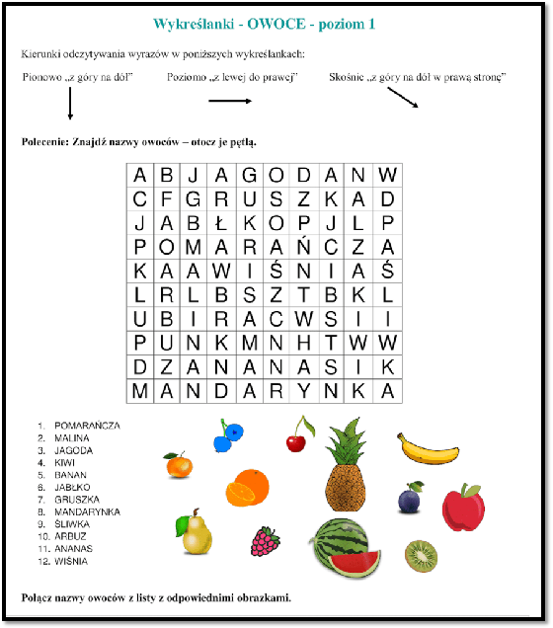

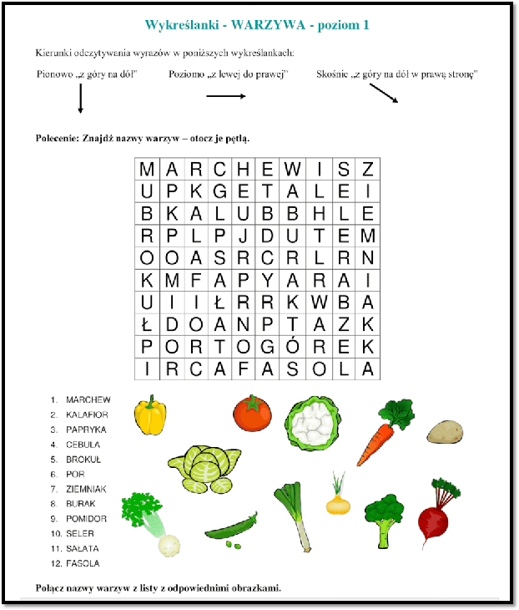

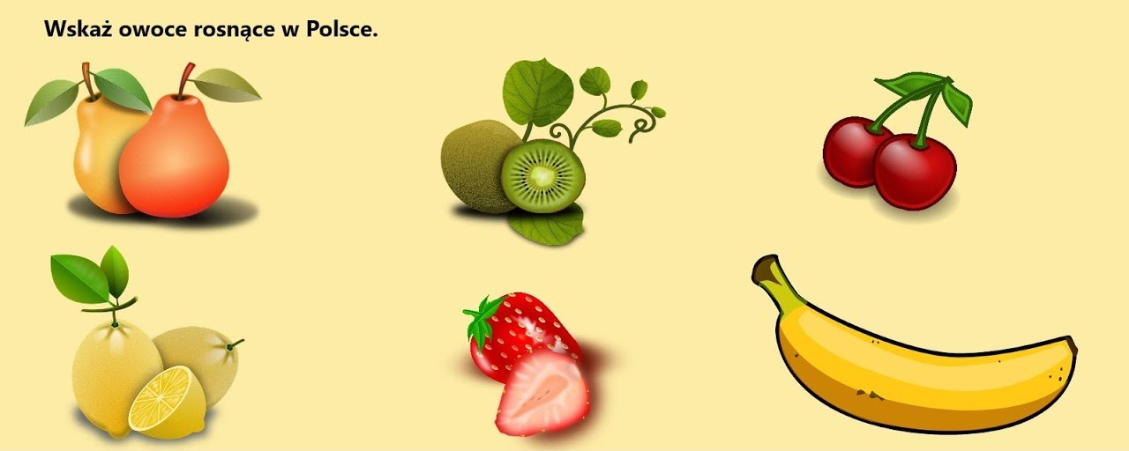

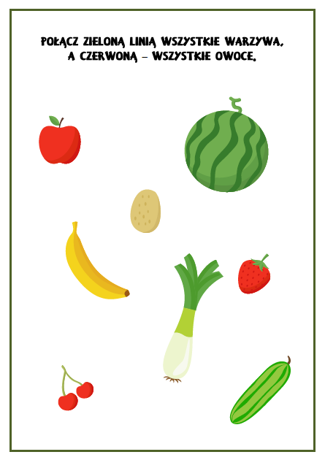
Bank pożytecznych słówek:
-Produkty żywnościowe:
*Pieczywo: chleb ( pszenny, żytni, razowy, graham, tostowy ), bułka ( kajzerka, maślana), bagietka, chałka, rogal;
*Bułka tarta;
*Grzanki;
*Nabiał: mleko ( krowie, kozie ), jogurt, kefir, śmietana, maślanka, zsiadłe mleko, masło, ser żółty, ser topiony, ser pleśniowy, ser biały (twaróg ), jaja (kurze, kacze, przepiórcze, gęsie, indycze, strusie);
*Tłuszcze: -zwierzęce: masło, margaryna, smalec, tran, słonina
-roślinne – oleje ( rzepakowy, słonecznikowy, lniany), oliwa, masło orzechowe;
*Produkty mączne i zbożowe: mąka ( pszenna, żytnia, owsiana, kukurydziana, kartoflana), ryż, makaron ( wstążki, nitki, rurki, świderki, kokardki, łazanki), kasza ( jęczmienna, gryczana, pęczak), płatki ( owsiane, kukurydziane, musli);
*Cukier, cukier puder;
*Sól;
*Ziołowe i korzenne przyprawy: kminek, bazylia, oregano, tymianek, szałwia, pieprz, majeranek, liście laurowe, gałka muszkatołowa, goździki, wanilia, kardamon, imbir, kurkuma, szafran;
*Bakalie: rodzynki, suszone figi, morele, śliwki, daktyle, orzechy (włoskie, laskowe, ziemne / arachidowe, pistacje, piniowe, migdały),
*Mięso i wędliny: drób, wieprzowina, cielęcina, wołowina, jagnięcina, baranina;
dziczyzna; kiełbasa, szynka, kabanos, pasztet, parówki, boczek;
*Ryby: wędzone ( makrela, łosoś); marynowane ( śledź), świeże ( pstrąg, łosoś, karp), konserwy ( śledź, tuńczyk, łosoś);
*Owoce morza: małże, krewetki, kalmary, ośmiornice;
*Grzyby: pieczarki, borowiki, kurki, rydze, maślaki;
*Owoce: jabłka, gruszki, maliny, borówki, porzeczki ( białe, czerwone, czarne),
wiśnie, czereśnie, truskawki, poziomki, jeżyny, arbuz, śliwki, mandarynki, cytryny, pomarańcze, grejpfruty, ananasy, kiwi, agrest, nektarynki, brzoskwinie, morele, winogrona, banany, melony, granaty;
*Dżem ( truskawkowy, porzeczkowy, ananasowy, wiśniowy, malinowy, jagodowy);
*Powidła (śliwkowe);
*Konfitury ( różane)
*Miód ( lipowy, akacjowy, słonecznikowy, gryczany, wrzosowy, rzepakowy, wielkokwiatowy);
*Warzywa:ziemniaki, pomidory, ogórki, fasola, cebula, papryka, groszek, cukinia, kukurydza, buraki, sałata, kapusta, kalafior, marchewka, pietruszka, chrzan, czosnek, bób, szpinak, brokuł, bakłażan, por, dynia, rzodkiewka;
*Słodycze: czekolada ( mleczna, biała, gorzka, z orzechami ), czekoladka
( pralinka), baton, ciasto ( placek – sernik, szarlotka, makowiec, piernik, ciasto drożdżowe, keks, tort,), ciastko ( kremówka, babeczka z kremem, beza), pączek, rurka z kremem, cukierki, draże, landrynki, lizaki, lody;
*Guma do żucia;
*Słone przekąski: chipsy, frytki, paluszki, prażynki.

-Napoje

*gorące: herbata ( czarna, zielona, czerwona, biała, ziołowa, owocowa,
z cytryną), kawa ( czarna, biała, ze śmietanką, rozpuszczalna, sypana), kakao, czekolada;
*zimne: soki owocowe i warzywne ( pomarańczowy, jabłkowy, pomidorowy ) woda ( gazowana, niegazowana, źródlana);
*gazowane: kola, pepsi.

Lekcja druga
Другий урок

Temat: Kulinarne sekrety.
Тема: Кулінарні таємниці

Wiek uczniów: 10-11 lat
Poziom kompetencji językowych: A 1
Podręcznik: „ Język polski bez granic klasa V” Podręcznik do nauki języka polskiego jako obcego dla szkół ukraińskich klasa V.

Cel główny:Utrwalenie znajomości rzeczowników nazywających żywność
z wykorzystaniem zagadek, wierszyków, rebusów.

Cele szczegółowe:
Uczeń potrafi:
- nazywać różnorodne produkty spożywcze, warzywa, owoce oraz napoje gorące i zimne;
-wymawiać poprawnie pod względem fonetycznym słownictwo związane
z jedzeniem i piciem;
-prawidłowo artykułować szumiące głoski.

Zapis w dzienniku lekcyjnym:

Kulinarne sekrety –rozwiązujemy zagadki związane z jedzeniem;

Pomoce dydaktyczne:
Podręcznik, laptop

Metody:
- praca indywidualna i zespołowa, ćwiczenia w mówieniu i pisaniu

Przebieg lekcji:

1.Nauczyciel sprawdza obecność, zapisuje na tablicy datę, numer lekcji
i temat. Objaśnia krótko co będzie tematem lekcji: Na dzisiejszej lekcji będziemy rozwiązywać różne kulinarne zagadki i utrwalać znajomość wyrazów związanych z żywnością. Poza tym będziemy ćwiczyć wymowę szumiących głosek.

2.Zaleca się wykorzystanie materiału z podręcznika ze stron 109, 115 i 116 – ćwiczenie5, REBUSY ( strona 115), ćwiczenia utrwalające prawidłową wymowę głosek ( strona 116).

3.Ponadto nauczyciel może zrealizować następujące zadania:

-Zagadki do wykorzystania:

Co to jest?
*Z pieca wyjmują bardzo gorący,
świeżutki, miękki, pięknie pachnący.
Pszenny, razowy albo na miodzie
w sklepiku czeka na Ciebie co dzień.(chleb)

*W Afryce robią go z trzciny,
a u nas z buraków.
Jest bardzo pożywny
i słodki w smaku.( cukier )

*Co to takiego, odgadnij mój kotku,
są z wierzchu białe, a żółte w środku.
Gdy je ugotować, dziwy się dzieją,
bo zamiast mięknąć, one twardnieją?( jajka )

*Mamy pieką je na deser,
lub kupują je w cukierni.
Są wśród nich: rolada, strucla,
keks, szarlotka oraz piernik.( ciasto )

*Jedna jęczmienna, druga gryczana,
a trzecia manną jest nazywana.
Takie drobniutkie ziarna zbożowe
zjadają dzieci, gdy chcą być zdrowe.( kasza)

*Włoskie czy laskowe,
smaczne są i zdrowe.( orzechy )

*Kiedy mama chleb z nim poda,
zawsze z apetytem jem.
Taki pyszny, że jeść szkoda:
owocowy, słodki ... ( dżem)

*W sklepie ją kupujesz,
masłem ją smarujesz.
Rumiana, choć mała,
będzie smakowała.( bułka )

*Choć dziurek w nim sporo,
łatać ich nie trzeba.
Zjem go z apetytem,
razem z kromką chleba.( ser żółty )

*Jest twardy, gdy go mama kupuje.
Potem go krótko w wodzie gotuje.
Nitki, świderki tańczą w rosole,
kiedy siadamy wszyscy przy stole.( makaron)

*Zimne, słodkie i pachnące,
jemy latem w dni gorące.( lody )

*To smakołyk bardzo słodki,
w krem ubrany kolorowy.
Zapalamy na nim świeczki,
kiedy jest urodzinowy.( tort )

Z jednych - liście i kwiatki,
inne - przysmak rzadki. ( pączki )

*Napój to magiczny taki,
lepiej po nim śpią dzieciaki.
Kiedy ciepłe jest i białe
na sen dobry doskonałe!( mleko )

*Dwie białe przyprawy,
jedna do ziemniaków,
a druga do kawy.( sól, cukier )

*To smaczne danie
pasiaste panie.
W słoiku dadzą
nam na śniadanie.( miód )

*Na równe kostki
ją połamiemy
i wszystkie dzieci
poczęstujemy.( czekolada )

*Masłem jest posmarowana,
na śniadanie podawana.
Przybierana warzywami,
wędlinami i serami. ( kanapka )
*Bywa drożdżowe, bywa tortowe,
z kremem, z serem, z makiem.
Kupisz je w cukierni
i zjesz je ze smakiem.( ciasto )

*Chrupiąca i złota,
piecze się lub smaży.
Najchętniej ją jemy,
przy nadmorskiej plaży.( ryba )

*Zwykle bywa w sklepie,
w kostkach sprzedawane.
Będzie nim pieczywo
w mig posmarowane.( masło )

*Jest warzywem korzeniowym,
korzeń ma pomarańczowy,
znakomity z niej dodatek
do zup oraz do sałatek.( marchewka )

*Duże, miękkie i czerwone,
a na krzakach urodzone.( pomidory )

*Podłużny, zielony,
na mizerię, sałatki.
Kiszony lub surowy
jest dodatkiem do kanapki. ( ogórek )

*Rosną na zagonach,
pod zielonym krzaczkiem.
A jesienią po wykopkach,
zjemy je ze smaczkiem( ziemniaki )

*Gdy ją obieramy,
łezki wyciskamy. ( cebula)

*Jest okrągła i zielona,
liście zbite w głowę ma.
Mama dla nas ją ukisi,
zimą nam surówkę da. ( kapusta )

*Co to za roślina, po tyczce się wspina,
niejeden ma woreczek a w nim dużo kuleczek. ( groch)
*Okrągła, pękata, rumiana jak słońce.
W środku chowa pestki, jak grosze w skarbonce. ( dynia )

*Chociaż jest zdrowy,
jednak łzy płyną ci po rzęsach,
gdy ścierasz go na tarce do sosu lub do mięsa. ( chrzan )

*Czytaj wprost i czytaj wstecz – będzie to ta sama rzecz –
roślina strączkowa, pożywna i zdrowa. ( bób )

*Ząbki ostre, ząbki białe, na przyprawy doskonałe. ( czosnek)

*Każdy z was odgadnie łatwo tą zagadkę,
ma bielutki korzeń i zieloną natkę. ( pietruszka)

*Jest czerwony z każdej strony,
a barszcz z niego też czerwony.
Ma gruby brzuszek i ogonek mały.
Będzie z niego barszczyk doskonały. ( burak )

*Rosną na krzaczku
malutkie kuleczki
co to za owoce?
Czerwone…( porzeczki )

*Okrągły, wielki,
z miąższem czerwonym,
najlepszy latem,
lekko schłodzony. ( arbuz )

*Łatwo je pomylić z wiśnią,
kiedy się na drzewach pysznią. ( czereśnie )

*Soczyste kulki w gronach stłoczone,
pyszne z nich soki, wina cenione.( winogrona )

*W żółtą skórkę ubrany,
podłużny owoc,
co przez małpy jest lubiany. ( banan )

*Plasterek w herbacie żółty pływa,
jak się owoc ten nazywa?( cytryna )

*Kulista jest, pomarańczowa,
soczysta i bardzo zdrowa.
Z soków dobrze wszystkim znana,
do cytrusów zaliczana.( pomarańcza )

*Na drzewach rosną żółte, czerwone,
bywają także nawet zielone.
Bez nich szarlotka się nie obędzie,
gdy ją upieczesz, miej mnie na względzie.( jabłka )

*Wiele rośnie ich w lesie,
każdy je do domu niesie.
Małe, ciemne te kuleczki
dobre z cukrem do miseczki.( borówki )

*Z jakich owoców powidła się smaży,
o których to potem każdy sobie marzy?( śliwki )

-Rebusy i krzyżówka do rozwiązania
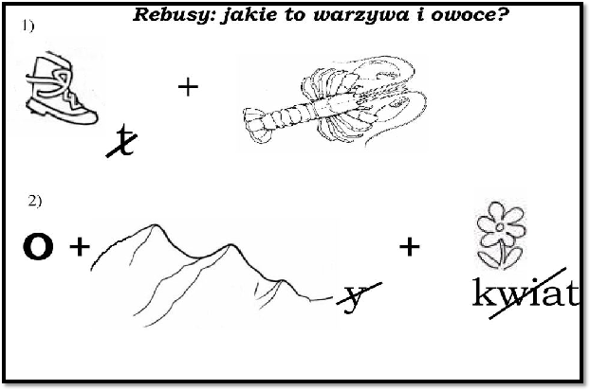

Rozwiązanie – burak, ogórek

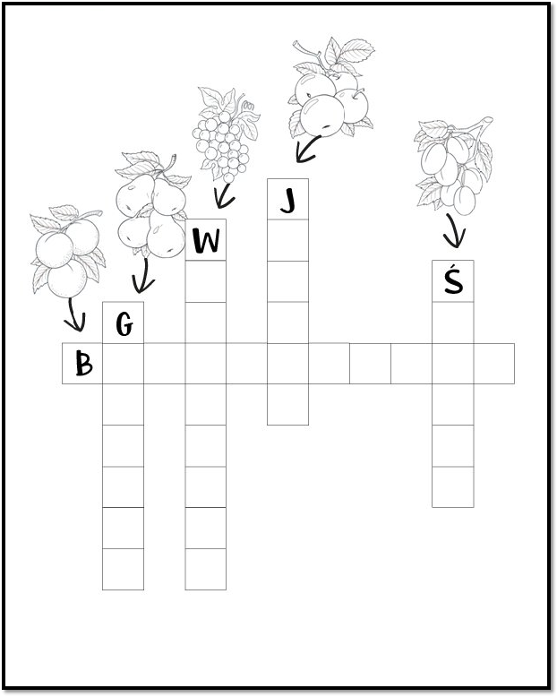
Pionowo –gruszki, winogrona, jabłka, śliwki
Poziomo - brzoskwinie

-Propozycje wierszyków do ćwiczenia szumiących spółgłosek:
*Szumi, szumi woda, szumi, szumi las,
szumią, szumią pola, lato wita nas.
Szumi, szumi woda, szumi, szumi las,
szumią, szumią pola, wiatr ochłodzi nas.

*Jedna szczypawka drugiej szczypawce,
opowiadała bajki na trawce.
Obok usiadły dwa małe świerszcze.
Mówiły: – Ładnie!
Prosiły: – Jeszcze!

*Myszkowała szara myszka w szafie:
,,Chyba mnie tu bury kot nie złapie?”
Wyszperała szal i szepcze już po chwili:
,,W szal zawinę się sześć razy.
To kota zmyli”.

Raz do brzuszka łakomczuszka
wpadła gruszka, dwa jabłuszka,
miód z garnuszka,
z barszczem uszka,
no i groszku cała puszka.
Oj, uważaj łakomczuszku,
straszny tłok jest w twoim brzuszku!
Od Warszawy do Koluszek
tyś największy łakomczuszek.

*łakomczuch – człowiek nieumiarkowany w jedzeniu; inaczej obżartuch, żarłok, łasuch.
*Koluszki – miasto w Polsce położone w województwie łódzkim.

-Propozycje utworów zawierających nazwy żywności, a w szczególności owoców i warzyw.
*Stanisław Karaszewski
,,Dla każdego coś zdrowego”

Jeśli chcesz się żywić zdrowo,
jadaj zawsze kolorowo!
Jedz owoce i jarzyny,
to najlepsze witaminy!
Jedz razowce z grubym ziarnem,
zdrowe jest pieczywo czarne!
Na kanapkę, prócz wędliny,
połóż listek zieleniny!
I kapusta, i sałata,
w witaminy jest bogata!
Oprócz klusek i kotleta
niech się z jarzyn składa dieta!
Mleko, jogurt, ser, maślanka –
to jest twoja wyliczanka!
Chude mięso, drób i ryba
to najlepsze białko chyba!
Sok warzywny, owocowy,
kolorowy jest i zdrowy!
Sosy lepsze są niż tłuszcze,
niech się w tłuszczu nic nie pluszcze!
Zostaw smalec, dolej olej ,
niech na olej będzie kolej!
Dobra także jest oliwa,
bo dla zdrowia sprawiedliwa!

*Julian Tuwim ,,Warzywa”
https://www.youtube.com/watch?v=NajbQRdD0Gg
*Jan Brzechwa ,,Na straganie”
https://www.youtube.com/watch?v=_4_hwT_NGbM
https://www.youtube.com/watch?v=38QNVaK7a-s

*Czesław Janczarski ,,Owoce i warzywa”
Tu są warzywa i owoce
promienie słońca zamknięte
w jabłkach, gruszkach, śliwkach,
nawet w główkach kapusty.
A cóż dopiero mówić
o cytrynach i pomarańczach,
które mają w sobie blask
i gorąco promieni z dalekich krajów.
Jest tu czerwień pomidorów
i złoto na łuskach cebuli,
spod naci spryskanej wodą
wyglądają marchewki,
jak pomarańczowe czapki krasnoludków.
Nie sposób wszystkiego opisać.
Proszę, przyjdźcie tu dzisiaj,
żeby zobaczyć, co przywiózł o świcie
zielony wóz ogrodnika.

*Piosenka Majki Jeżowskiej ,,Owocowy karnawał”
https://www.youtube.com/watch?v=Z7w9TeMPYVA
*Piosenka ,,Alfabet warzywno – owocowy”
https://www.youtube.com/watch?v=gMZDply5YCg

Zadanie domowe

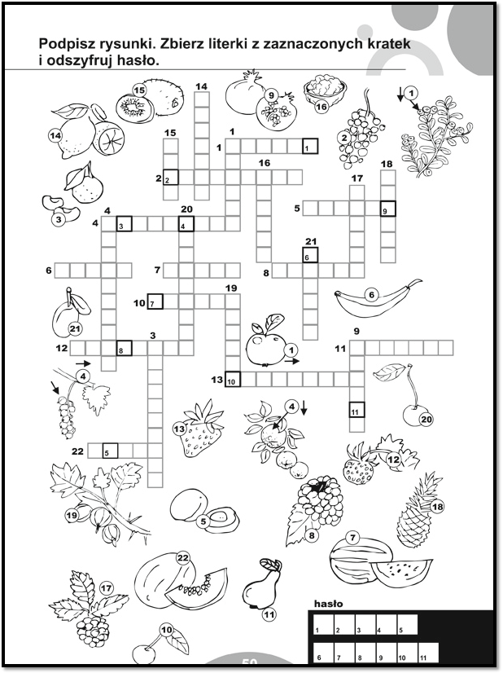
Lekcja trzecia
Третій урок
Temat: Mój dzienny jadłospis.
Тема: Моє меню на день
Wiek uczniów: 10-11 lat
Poziom kompetencji językowych: A 1
Podręcznik: „ Język polski bez granic klasa V” Podręcznik do nauki języka polskiego jako obcego dla szkół ukraińskich klasa V.

Cel główny: Poznanie słownictwa związanego z posiłkami i podstawowymi potrawami.

Cele szczegółowe:
Uczeń potrafi:
- nazywać posiłki i podstawowe potrawy;
- wskazywać co je się na śniadanie, obiad, kolację;
-wypowiadać się na temat swoich upodobań żywieniowych;
-wykorzystywać formy czasu teraźniejszego czasownika ,,lubić”;
-stosować formę biernika rzeczowników;
- czytać ze zrozumieniem;
- słuchać i powtarzać wyrazy poprawnie pod względem fonetycznym;
- współpracować w zespole

Zapis w dzienniku lekcyjnym:

Mój dzienny jadłospis– poznajemy słownictwo związane
z posiłkami i potrawami oraz wykorzystujemy czasownik ,,lubić” i formy biernika rzeczowników;

Pomoce dydaktyczne:
Podręcznik, laptop, nagranie CD

Metody:
- praca indywidualna i zespołowa, ćwiczenia w mówieniu i pisaniu

Przebieg lekcji:

1.Nauczyciel sprawdza obecność, zapisuje na tablicy datę, numer lekcji
i temat. Objaśnia krótko co będzie tematem lekcji: Na dzisiejszej lekcji porozmawiamy o posiłkach i potrawach oraz Waszych ulubionych daniach.

2.Zaleca się wykorzystanie materiału z podręcznika ze stron 108 – 111 – ćwiczenia 3A, 3C, 6, 8.

3.Ponadto nauczyciel może zrealizować następujące zadania:

*Dopasujcie nazwy potraw do konkretnych posiłków.

jajecznica, budyń, pierogi z borówkami, rosół, sernik, kanapka z szynką, placki ziemniaczane, krupnik, kremówka, kotlet mielony i mizeria, lody, grochówka, płatki kukurydziane z mlekiem, zupa pomidorowa
z makaronem, kotlet schabowy i frytki, owsianka

śniadanie | obiad – pierwsze danie | obiad – drugie danie | deser

śniadanie | obiad – pierwsze danie | obiad – drugie danie | deser
jajecznica,  kanapka  z szynką,  owsianka,  płatki kukurydziane  z mlekiem | rosół,  krupnik,  grochówka,  zupa pomidorowa  z makaronem | pierogi  z borówkami,  placki ziemniaczane,  kotlet mielony  i mizeria,  kotlet schabowy  i frytki | budyń,  sernik,  kremówka,  lody

*Co lubisz jeść? Co lubisz pić? Wybierz dania oraz napoje z listy i odpowiedz pełnym zdaniem według
wzoru > Lubię jeść ( co? ) naleśniki z dżemem malinowym.
Lubię pić ( co ? ) kakao.
kanapki z miodem i dżemem wiśniowym, owsianka, kanapka z szynką
i sałatą, zupa mleczna, zupa ogórkowa, barszcz czerwony, rosół, zupa grzybowa, żurek, lody, sernik, budyń, kisiel, kotlet schabowy, pierogi, kluski,
placki ziemniaczane

herbata, kawa, sok jabłkowy, kompot, gorąca czekolada, woda mineralna,
woda źródlana, mleko

Lubię jeść ( co? ) *kanapki z miodem i dżemem wiśniowym,
*owsiankę,
*kanapkę z szynką i sałatą,
*zupę mleczną,
*zupę ogórkową,
*barszcz czerwony,
*rosół,
*zupę grzybową,
*żurek,
*lody,
*sernik,
*budyń,
*kisiel,
*kotlet schabowy,
*pierogi,
*kluski,
*placki ziemniaczane

Lubię pić ( co ? ) *herbatę,
*kawę,
*sok jabłkowy,
*kompot,
*gorącą czekoladę,
*wodę mineralną,
*wodę źródlaną,
*mleko

*Uczennica klasy 5 w ramach zadania domowego miała zebrać informacje
o kulinarnych preferencjach członków swojej rodziny. Udało się jej ustalić, że….
Uzupełnij luki odpowiednimi formami czasownika ,,lubić”.Zastosuj prawidłową formę podkreślonych wyrazów.

-Ja najbardziej ……………………….słodycze - czekolada …………………………., szarlotka ………………………….. i kremówka ……………………………………..
Moja mama jest ciągle na diecie, więc ……………………………sałata…………………….,fasola ………………………i marchewka ……………………………………….. Mój tata ……………………. zupa pomidorowa…………………………………..i zupa ogórkowa……………………………………Młodszy brat ………………….jajecznica …………………………….. i kanapka z żółtym serem……………………………………………. Dziadkowie …………………….. kasza ……………………., owsianka……………………………..
i zupa grzybowa…………………………………………A co wy …………………………jeść?

-Ja najbardziej lubięsłodycze - czekolada czekoladę, szarlotkaszarlotkę
i kremówkakremówkę.Moja mama jest ciągle na diecie, więclubisałatasałatę, fasolafasolęi marchewkamarchewkę. Mój tata lubizupa pomidorowazupę pomidorowąi zupa ogórkowazupę ogórkową. Młodszy brat lubijajecznicajajecznicę i kanapka z żółtym seremkanapkę z żółtym serem. Dziadkowie lubiąkasza kaszę, owsiankaowsiankęi zupa grzybowazupę grzybową. A co wy lubiciejeść?

Zadanie domowe

Napisz, co najbardziej lubisz jeść i pić. Zapytaj o ulubione potrawy członków swojej rodziny.

*Piosenka, która może okazać się pomocna do zapamiętania i utrwalenia nazw posiłków - ,,Misio mniam mniam”

https://www.youtube.com/watch?v=gx7QwibcDwY

Bank pożytecznych słówek:
-Posiłki:
*śniadanie
*fakultatywnie drugie śniadanie
*obiad
*deser
*fakultatywnie podwieczorek
*kolacja

-Przykłady popularnych dań / potraw:

*na śniadanie:

*jajecznica, omlet, jajka na twardo, jajka na miękko, jajka sadzone, kanapki
zżółtym serem, miodem, dżemem, twarożkiem z rzodkiewką i szczypiorkiem, wędlinami i plasterkami pomidora lub ogórka, z pastami jajecznymi i rybnymi, parówki, kiełbaski, zupa mleczna, owsianka, musli,płatki kukurydziane
z mlekiem;

Popularnymi napojami śniadaniowymisą:

*herbata ( z cytryną ), kakao, kawa ( ze śmietanką, z mlekiem, zbożowa ), mleko, soki owocowe i warzywne, woda mineralna, woda z sokiem;

*na drugie śniadanie:

*kanapka, słodka przekąska typu drożdżówka, rogalik z marmoladą, sezonowe owoce lub / i warzywa;

*na obiad:

-pierwsze danie

UWAGA! Polska kuchnia słynie z ogromnej liczby zup. Oprócz zup

podawanych na gorąco znane są chłodniki podawane na zimno.

*rosół, żurek, krupnik, kapuśniak, barszcz biały, barszcz czerwony, zupa grzybowa, pieczarkowa, pomidorowa(z ryżem, makaronem, kluskami
lanymi ), rybna, ogórkowa, jarzynowa, koperkowa, szczawiowa, fasolowa, grochowa ( grochówka ), brukselkowa, kalafiorowa, brokułowa, szpinakowa, dyniowa ( krem z dyni );

-drugie danie

UWAGA! Dania można podzielić na jarskie ( bezmięsne) i mięsne.

*kluski ( śląskie, kopytka, pyzy), pierogi ( z mięsem, z serem, z truskawkami,
z jagodami ), knedle ze śliwkami, łazanki z kapustą, naleśniki ( z serem, dżemem), krokiety, gołąbki, kasze ( gryczana, jęczmienna, pęczak ), makarony, racuchy, placki ziemniaczane, ziemniaki, ryż, bigos, flaczki, fasolka
po bretońsku, ryby, żeberka ( z miodem), kotlety ( schabowe, mielone ), pieczeń, schab ( ze śliwką ),drób ( pierś z kurczaka, pieczona gęś, kaczka
z jabłkami ), golonka, sałatki warzywne i owocowe;

Popularnym napojem obiadowym jest owocowy kompot.

-desery

*ciasta ( drożdżowe z kruszonką, piernik, karpatka, sernik, babka, makowiec, szarlotka, keks, tort) , ciastka ( kremówka), pączek, lody, budyń, kisiel, galaretka z owocami i bitą śmietaną;

-kolacja

*kanapki, sałatki warzywne, zapiekanki na bazie pieczywa, parówki.

Lekcja czwarta
Четвертий урок

Temat: Smakosz w restauracji.
Тема: Гурман у ресторані

Wiek uczniów: 10-11 lat
Poziom kompetencji językowych: A 1
Podręcznik: „ Język polski bez granic klasa V” Podręcznik do nauki języka polskiego jako obcego dla szkół ukraińskich klasa V.

Cel główny:Utrwalenie słownictwa związanego z potrawami
oraz sformułowań ,,lubię …” i ,,nie lubię”. Stosowanie form dopełniacza
i biernika rzeczowników.

Cele szczegółowe:
Uczeń potrafi:
- nazywać różnorodne produkty spożywcze, warzywa, owoce oraz napoje gorące i zimne;
- wypowiadać się na temat tego, co się lubi i czego nie lubi się jeść z użyciem sformułowań ,,lubię …”, ,,nie lubię…”;
-stosować formy dopełniacza i biernika rzeczowników;
- czytać ze zrozumieniem;
- słuchać i powtarzać wyrazy poprawnie pod względem fonetycznym;
- współpracować w zespole

Zapis w dzienniku lekcyjnym:

Smakosz w restauracji –utrwalamy słownictwo związane
z jedzeniem i piciem, stosujemy sformułowania ,,lubię…”, ,,nie lubię…”
oraz tworzymy poprawne formy dopełniacza i biernika rzeczowników.

Pomoce dydaktyczne:
Podręcznik, laptop, nagranie CD

Metody:
- praca indywidualna i zespołowa, ćwiczenia w mówieniu i pisaniu

Przebieg lekcji:

1.Nauczyciel sprawdza obecność, zapisuje na tablicy datę, numer lekcji
i temat. Objaśnia krótko co będzie tematem lekcji: Na dzisiejszej lekcji utrwalimy słownictwo związane zjedzeniem i piciem oraz porozmawiamy o tym co lubimy, a czego nie lubimy jeść.

2.Zaleca się wykorzystanie materiału z podręcznika ze stron 111 – 114 – ćwiczenia 9A, 9B, 9C, 9D, 10A, 10B, 10C, 11A i 11B ( ćwiczenie czytania ze zrozumieniem).

UWAGA !
*smakosz to osoba, która lubi jeść smaczne potrawy, inaczej łakomczuch, łasuch, żarłok.

3.Ponadto nauczyciel może zrealizować następujące zadania:

Z listy dań i napojów wybierz te, które lubisz i te, których nie lubisz.
Uzupełnij tabelę.
Potem zapytaj swojego nauczyciela, swoje koleżanki i swoich kolegów o ich preferencje żywieniowe. Uzupełnij tabelę.

frytki, bigos, rosół, zupa pomidorowa, czekolada, knedle, brukselka, pierogi, gołąbki, herbata, sok pomarańczowy, szpinak, sok porzeczkowy, kanapka z pasztetem, krupnik, kanapka z miodem, cukierki, maliny,
sałata, pizza

Lubię ( co? ) | Nie lubię ( czego?)

Lubię ( co? ) | Nie lubię ( czego?)
frytki,  zupę pomidorową,  czekoladę,  knedle,  pierogi,  herbatę,  sok pomarańczowy,  kanapkę z miodem,  sałatę,  pizzę | bigosu,  rosołu,  brukselki,  gołąbków,  szpinaku,  soku porzeczkowego,  kanapki z pasztetem,  krupniku,  cukierków,  malin

-Co pani / pan lubi jeść?
-Co pani / pan lubi pić?
-Czego pani / pan nie lubi jeść?
-Czego pani / pan nie lubi pić?
-Co lubisz jeść?
-Co lubisz pić?
-Czego nie lubisz jeść?
-Czego nie lubisz pić?

Pani / pan lubi jeść  (co?) | Pani/ pan lubi pić  (co?) | Pani / pan nie lubi jeść  (czego?) | Pani / pan nie lubi pić  ( czego?) | Moje koleżanki lubią jeść  i pić  ( co?) | Moje koleżanki nie lubią jeść i pić  ( czego?) | Moi koledzy lubią jeść i pić  ( co?) | Moi koledzy nie lubią jeść i pić  ( czego?)

*Zapoznaj się z restauracyjną kartą dań i wybierz dania oraz napoje, które lubisz.

WZÓR >
-Do jedzenia wybieram ( co?) zupę pomidorową z makaronem, naleśniki
z serem i bitą śmietaną oraz fantazję malinową.
-Do picia wybieram ( co? ) herbatę mrożoną.
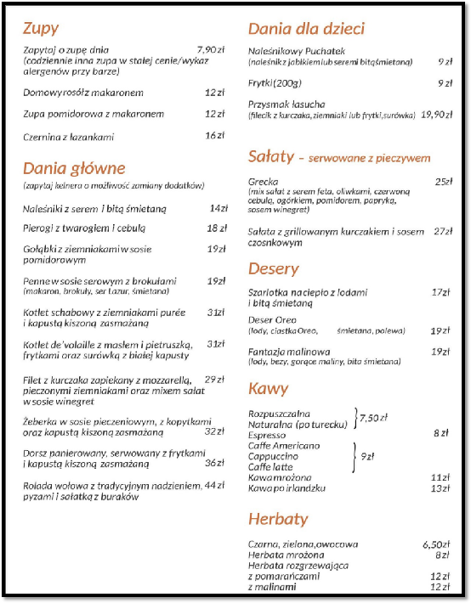

-Do jedzenia wybieram / zamawiam ( co ?)…………………………………………………….
-Do picia wybieram / zamawiam ( co?) …………………………………………………………

*Uzupełnij dialogi klientów restauracji z obsługą sformułowaniami ,,lubię”
i ,,nie lubię” w odpowiednich formach.

-Rozmowa pierwsza

Kelner: Czy wybrał pan już coś z karty?
Gość restauracji: Jeszcze nie, a może pan mi coś poleci?
Kelner: Oczywiście, rekomenduję zupę grzybową z kluseczkami, bigos i sernik z czekoladową polewą, a do picia polecam sok truskawkowy na chłodno
lub czekoladę z bitą śmietaną na ciepło.
Gość restauracji: ……………….zupę grzybową, ale ……………………… dań mięsnych. …………………..słodyczy, ale ……………………………dania mączne
na słodko, więc wybieram z karty pierogi z borówkami, bitą śmietaną
i czekoladową polewą. ………………………………truskawek, więc zamiast soku poproszę wodę źródlaną z listkiem mięty i lodem.

Kelner: Czy wybrał pan już coś z karty?
Gość restauracji: Jeszcze nie, a może pan mi coś poleci?
Kelner: Oczywiście, rekomenduję zupę grzybową z kluseczkami, bigos i sernik z czekoladową polewą, a do picia polecam sok truskawkowy na chłodno
lub czekoladę z bitą śmietaną na ciepło.
Gość restauracji: Lubię zupę grzybową, ale nie lubię dań mięsnych. Nie lubię słodyczy, ale lubię dania mączne na słodko, więc wybieram z karty pierogi
z borówkami, bitą śmietaną i czekoladową polewą. Nie lubię truskawek,
więc zamiast soku poproszę wodę źródlaną z listkiem mięty i lodem.

Rozmowa druga

Klienci ( rodzina z dziećmi): Czy możemy panią prosić? Jesteśmy gotowi
do złożenia zamówienia, ale mamy kilka zapytań.
Kelnerka: W czym mogę państwu pomóc?
Klienci (rodzina z dziećmi): Po pierwsze mąż …………………….ryżu, ale bardzo ………………. zupę pomidorową. Czy można podać zupę pomidorową
z makaronem?
Kelnerka: Naturalnie, to nie będzie problemem.
Klienci ( rodzina z dziećmi ): Dobrze, to zamówimy dwie zupy pomidorowe
z makaronem. Dzieci ……………………………..pomidorów, więc dla nich poprosimy dwie zupy ogórkowe z ryżem. My …………………………….dań mięsnych. Weźmiemy cztery porcje naleśników z serem i syropem malinowym, ale córka ………………………………..malin, więc dla niej poproszę sos czekoladowy.
Kelnerka: Naturalnie, a czy życzą sobie coś państwo na deser? Polecam lody waniliowe ze świeżymi owocami.
Klienci ( rodzina z dziećmi ): Znakomity pomysł, ale ja ………………………….. lodów waniliowych. Poproszę trzy porcje lodów waniliowych, a dla mnie lody czekoladowe z kawałkami czekolady.
Kelnerka: Oczywiście. A czy zamawiają coś państwo do picia?
Klienci: Dzieci …………………….zimne napoje, więc dla nich zamawiam dwie wody z sokiem wiśniowym i kostkami lodu. My z mężem ……………………………. łączyć zimnych napojów z obiadem. Poprosimy dwie czerwone herbaty - ja
z plastrem cytryny, a mąż ………………………cytrusów, więc bez cytryny.

Klienci ( rodzina z dziećmi): Czy możemy panią prosić? Jesteśmy gotowi
do złożenia zamówienia, ale mamy kilka zapytań.
Kelnerka: W czym mogę państwu pomóc?
Klienci (rodzina z dziećmi): Po pierwsze mąż nie lubi ryżu, ale bardzolubizupę pomidorową. Czy można podać zupę pomidorową z makaronem?
Kelnerka: Naturalnie, to nie będzie problemem.
Klienci ( rodzina z dziećmi ): Dobrze, to zamówimy dwie zupy pomidorowe
z makaronem. Dzieci nie lubią pomidorów, więc dla nich poprosimy dwie zupy ogórkowe z ryżem. My nie lubimy dań mięsnych. Weźmiemy cztery porcje naleśników z serem i syropem malinowym, ale córka nie lubi malin, więc dla niej poproszę sos czekoladowy.
Kelnerka: Naturalnie, a czy życzą sobie coś państwo na deser? Polecam lody waniliowe ze świeżymi owocami.
Klienci ( rodzina z dziećmi ): Znakomity pomysł, ale ja nie lubię lodów waniliowych. Poproszę trzy porcje lodów waniliowych, a dla mnie lody czekoladowe z kawałkami czekolady.
Kelnerka: Oczywiście. A czy zamawiają coś państwo do picia?
Klienci: Dzieci lubiązimne napoje, więc dla nich zamawiam dwie wody
z sokiem wiśniowym i kostkami lodu. My z mężem nie lubimyłączyć zimnych napojów z obiadem. Poprosimy dwie czerwone herbaty - ja
z plastrem cytryny, a mąż nie lubi cytrusów, więc bez cytryny.

*Do ćwiczenia czytania ze zrozumieniem nauczyciel może wykorzystać wiersz Wandy Chotomskiej ,,Tadek Niejadek”.
(Poniżej fragment tekstu oraz link do nagrania)

,,Siedzi przy stole Tadek Niejadek.
– Zjedz coś! – wołają Babcia i Dziadek.
– Za zdrowie Babci! Za zdrowie Dziadka!
Pyszny kotlecik, pyszna sałatka!
Babcia odgrzewa po kilka razy
rosół z kluskami, marchew i zrazy,
już przez pomyłkę i kompot grzeje
– a Tadek milczy. Milczy i nie je.
Na próżno wnuka proszą dziadkowie:
– Za zdrowie Babci! Za Dziadka zdrowie!
Pyszny kotlecik, pyszny kompocik,
za zdrowie wujka! Za zdrowie cioci!
Babcia ochrypła, Dziadek siwieje,
a Tadek milczy. Milczy i nie je.
Dziadkowie mają apetyt wilczy,
a Tadek nie je. Nie je i milczy.
– Może buraczki? Może szpinaczek?
Zjedz ten szpinaczek, bo się rozpłaczę,
chociaż łyżeczkę, chociaż troszeczkę…
– Babcia od Dziadka wzięła chusteczkę.
A gdzie jest Tadek? Ale afera!
Siedział przy stole… A gdzie jest teraz?
– Odsunął talerz… Rzucił widelec…
Wnuczku, gdzie jesteś?
– Jest pod fotelem! – Łap go!
– Nie mogę, zgubiłam kapcie!
– Wnuczku, uważaj! Wpadniesz na Babcię!
Talerz się potłukł, rozbiła taca…
Wnuczku, gdzie jesteś? Stół się przewraca!
– Widzisz, coś zrobił? Ja go nauczę!
Lecz gdzie właściwie podział się wnuczek?
Dziecko nie szpilka, choć też jest cienkie.
Schował się w szafie, śpiewa piosenkę…
Teraz piosenkę? Ja oszaleję!
Lepiej niech powie, dlaczego nie je,
dlaczego nie chce mleka i kawy,
czemu odsuwa wszystkie potrawy?
I tutaj Babcia, w asyście Dziadka,
głos usłyszała, z tej szafy, Tadka.

Piosenka Tadka Niejadka
– Nie chcę mleka, bo z kożuchem,
nie chcę ciasta, bo za kruche,
nie zjem jajek, bo na twardo,
i serdelka, bo z musztardą.
Precz z owsianką, precz z maślanką
i z kluskami także precz,
bo jedzenie to okropnie nudna rzecz.
Nie chcę jeść, no i cześć!
Nie chcę jeść, no i cześć!
Nie chcę śledzia, bo za słony,
i ogórka, bo zielony,
nie zjem grzybów, bo to rydze,
nie zjem kaszki, bo się brzydzę.
Precz z omletem, precz z pasztetem
i z kluskami także precz,
bo jedzenie to okropnie nudna rzecz.
Nie chcę jeść, no i cześć!
Nie chcę jeść i cześć!

Długo myśleli Babunia z Dziadkiem:
– Co zrobić z takim Tadkiem Niejadkiem?
Aż uradzili Babcia i Dziadek:
– Trzeba w tej sprawie zwołać naradę.
W naradzie udział wzięły sąsiadki
i chociaż był to przypadek rzadki,
raz-dwa orzekły mądre kobiety:
– Spacer Tadkowi wróci apetyt!
– Spacer? Wspaniale! – zawołał Dziadek.
– Dziękuję paniom za dobrą radę.
Raz-dwa idziemy. Laska… sweterek…
Idziemy, wnusiu! Wiwat spacerek!
Trzyma Dziadunio za rękę wnuka
i po chodniku laseczką stuka,
drepczą Dziadkowe nóżki-patyczki
przez place, skwery, parki, uliczki.
Wtem Tadek pisnął:
– Dziadku, przed nami
stoi sprzedawca z balonikami!
Patrz, jakie ładne są te balony,
kup mi zielony albo czerwony!
Tadek wybiera sobie balonik,
Dziadek pieniądze trzyma już w dłoni,
a sprzedający zadowolony
chwali piosenką swoje balony…”

https://www.youtube.com/watch?v=klMhH2-rnGE

niejadek – osoba ( zwykle dziecko ), która nie chce jeść lub je niewiele.

*Czego nie lubi jeść Tadek? Czego nie lubi pić Tadek? Odpowiedz, proszę, pełnym zdaniem. Weź pod uwagę cały fragment tekstu.

Tadek nie lubi jeść ( czego? ):
Tadek nie lubi pić ( czego ? ):

Tadek nie lubi jeść ( czego? ): kotleta, sałatki, rosołu z kluskami, marchwi, zrazów, buraków, szpinaku, ciasta, jajek, serdelków, owsianki, klusek,
śledzia, ogórka, grzybów, kaszy, omletu, pasztetu.
Tadek nie lubi pić ( czego ? ): kompotu, mleka, kawy, maślanki.

Zadanie domowe
Napisz co można dodać do tych dań. Propozycje wybierz z ramki.

pieprz, mleko, sól, sok, plaster cytryny

frytki– można dodać co? ………………………..
kawa – można dodać co? ………………………..
herbata – można dodać co? ………………………..
woda źródlana – można dodać co? ………………………..
zupa – można dodać co? ………………………..

frytki – można dodać co? sól
kawa – można dodać co? mleko
herbata – można dodać co? plaster cytryny
woda źródlana – można dodać co? sok, plaster cytryny
zupa – można dodać co? pieprz, sól

Bank pożytecznych słówek:

*obsługa
– kelner, kelnerka;

-karta dań / menu / jadłospis;
-zamówienie;
-stolik;
-rezerwacja;
-przystawka;
-danie główne;
-serwetka;
-rachunek;
-napiwek;

-sztućce – nóż, łyżka, łyżeczka, widelec;
-zastawa stołowa ( naczynia ) – talerz głęboki, talerz płytki, talerzyk deserowy, spodek, szklanka, filiżanka, kubek, dzbanek, miseczka, solniczka, pieprzniczka, cukiernica.

Lekcja piąta
П’ятий урок

Temat: Idziemy na zakupy.
Тема: Йдемо за покупками

Wiek uczniów: 10-11 lat
Poziom kompetencji językowych: A 1
Podręcznik: „Język polski bez granic klasa V” Podręcznik do nauki języka polskiego jako obcego dla szkół ukraińskich klasa V.

Cel główny:Wprowadzenie nazw opakowań i pojemników oraz określeń ilości.

Cele szczegółowe:
Uczeń potrafi:
-nazywać różnorodne opakowania i pojemniki spożywcze;
-używać określenia ilości, w tym jednostki wag i określenia typu ,,mało”, ,,trochę”;
-formułować proste dialogi komunikacyjne w sklepie;
-stosować formy dopełniacza i biernika rzeczowników;
- czytać ze zrozumieniem;
- słuchać i powtarzać wyrazy poprawnie pod względem fonetycznym;
- współpracować w zespole

Zapis w dzienniku lekcyjnym:

Idziemy na zakupy–nazywamy opakowania i pojemniki, używamy jednostki wagi i inne określenia ilości, utrwalamy formy dopełniacza i biernika rzeczowników.

Pomoce dydaktyczne:
Podręcznik, laptop, nagranie CD

Metody:
- praca indywidualna i zespołowa, ćwiczenia w mówieniu i pisaniu

Przebieg lekcji:

1.Nauczyciel sprawdza obecność, zapisuje na tablicy datę, numer lekcji
i temat. Objaśnia krótko co będzie tematem lekcji: Na dzisiejszej lekcji poznamy słownictwo związane zopakowaniami spożywczymi, jednostkami wagi
i ułożymy dialogi niezbędne w sklepie spożywczym.

2.Zaleca się wykorzystanie materiału z podręcznika ze stron 114 – 116 – ćwiczenia 12A, 12B, 12C, 12D, 13, 14.

3.Ponadto nauczyciel może zrealizować następujące zadania:

Czesław Janczarski
Ten sklep jest najważniejszy, bo tu jest najwięcej ludzi.
Sklep pachnie chlebem i kawą, a czasem migdałami.
Na kostkach masła wędrują czerwone, mleczne krowy,
A na okrągłych puszkach, ryby ruszają płetwami.
Szeleści w torebkach cukier i sypkie ziarenka ryżu.
W kompotach przegląda się słońce,
rozświetla różowe lusterka.
Wchodzę do sklepu z koszykiem, kupuję masło i kompot,
Topiony serek z koziołkiem i księżycowy rogalik.
*Do jakiego sklepu wybieramy się na zakupy?
-Idziemy / wybieramy się do sklepu spożywczego.

*Dopasuj produkty z ramki do opakowań.

miód, woda mineralna, herbata, dżem, sok jabłkowy, herbatniki, sardynki, cukierki, kola, olej, mleko

karton | puszka | słoik | konserwa | butelka | paczka
czego? | czego? | czego? | czego? | czego? | czego?

karton | puszka | słoik | konserwa | butelka | paczka
czego? | czego? | czego? | czego? | czego? | czego?
soku jabłkowego,  mleka | koli | miodu,  dżemu | sardynek | wody mineralnej,  soku jabłkowego,  oleju,  mleka | herbaty,  herbatników,  cukierków

*Przeczytaj składniki potrzebne do wykonania sałatki owocowej.
Co kupisz, aby ją przygotować?Odpowiedz pełnym zdaniem.

SKŁADNIKI

2banan
2 pomarańcze
30 dkg truskawek
3 mandarynki
orzechy włoskie
jogurt
miód
sok z cytryny

Kupię ( co ? )…………………………………

Kupię ( co ? )dwa banany, dwie pomarańcze, trzydzieści deko truskawek, trzy mandarynki, torebkęorzechów włoskich, jogurt, słoiczek miodu, jedną cytrynę.

*Do Kasi przyjdą w odwiedziny koleżanki i koledzy z klasy. Dziewczynka zamierza przygotować poczęstunek. Pomóż zrobić jej listę zakupów.
Uwzględnij, że:
*Basia lubi sok porzeczkowy.
*Magda pije wyłącznie zieloną herbatę.
*Iwona je z przyjemnością sezonowe warzywa.
*Natalia najchętniej je białą czekoladę.
*Patrycja pije tylko kawę zbożową ze śmietanką.
*Marek pije dużo mineralnej wody niegazowanej.
*Bartosz uwielbia polskie owoce.
*Filip je kanapki z pszennym chlebem, masłem, sałatą i szynką.
*Robert pije tylko mleko.

*Kasia bardzo lubi pączki z lukrem. Ile sztuk musi kupić, aby poczęstować wszystkich gości?

Kasia kupi ( co? ) : ………………………………………………

Kasia kupi ( co ? ): karton soku porzeczkowego;
paczkę zielonej herbaty;
warzywa na przykład: kilogram pomidorów, kilogram
ogórków, pęczek rzodkiewek;
tabliczkę białej czekolady;
paczkę kawy zbożowej;
kartonik śmietanki do kawy;
zgrzewkę mineralnej wody niegazowanej;
owoce na przykład: kilogram jabłek, kilogram gruszek,
kilogram śliwek;
bochenek pszennego chleba;
główkę sałaty;
kostkę masła;
dwadzieścia deko szynki w plastrach;
karton mleka;
dziesięć pączków z lukrem

Zadanie domowe

Wykonaj projekt ze strony 116.

Bank pożytecznych słówek

*opakowania:

-karton,
-kartonik,
-butelka szklana,
-butelka plastikowa,
-zgrzewka,
-puszka,
-konserwa,
-słoik,
-słoiczek,
-wiaderko,
-torebka papierowa,
-torebka foliowa,
-pudełko,
-paczka,
-torebka,
-pojemniczek

*jednostki wagi

-gram,
-dekagram,
-kilogram

*mało,
*dużo,
*trochę
Inne potrzebne na zakupach określenia:

-kostka,
-tabliczka,
-bochenek,
-sztuka,
-kawałek,
-plaster,
-pęczek,
-główka,
-ząbek

Zakupy można włożyć:

-na terenie sklepu do wózka, do koszyka
-do siatki, torby, reklamówki, koszyka wiklinowego.

